INFORMACE PRO RODIČE
Pomůcky do 2. ročníku

VÝUKA TV květinka v květináči
papuče + pytlík pytlík 1 balení papírových utěrek (4 ks v balení)
pytlík na lavici tričko + kraťasy papírové kapesníky
složka – skládací abeceda tenisky s bílou podrážkou nebo cvičky do tělocvičny
složka – číslice + tečky 0-20 tenisky na cvičení venku
sešity: 2 ks 513 švihadlo + malý míček
1 ks 420 Dlouhé vlasy budou mít žáci staženy do culíku.
1 ks 523
1 ks 624 deníček VV, PČ
obaly na sešity a učebnice 1 složka barevných papírů Děkuji za spolupráci!
pravítko – trojúhelník 1 složka náčrtníků A3 Přeji hezké prázdniny!
stírací tabulka + fix 1 složka tvrdých výkresů A4
fólie A5, A4 na psaní tužkou 5 velkých tvrdých výkresů A3 Mgr. Dagmar Uhlářová
papírové hodiny barvy vodové a temperové (mohou být i z 1. třídy)
štětce – kulatý, plochý
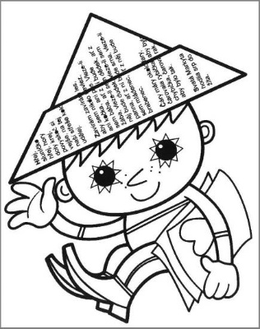
POUZDRO voskové pastely
pero Tornádo kelímek
tužka č. 1 a č. 2 nůžky
červenomodrá tužka tuš
pastelky modelovací hmota
strouhátko, guma lepidlo – tuhé (tyčinka)
nůžky igelitový ubrus na lavici
zástěra nebo košile

